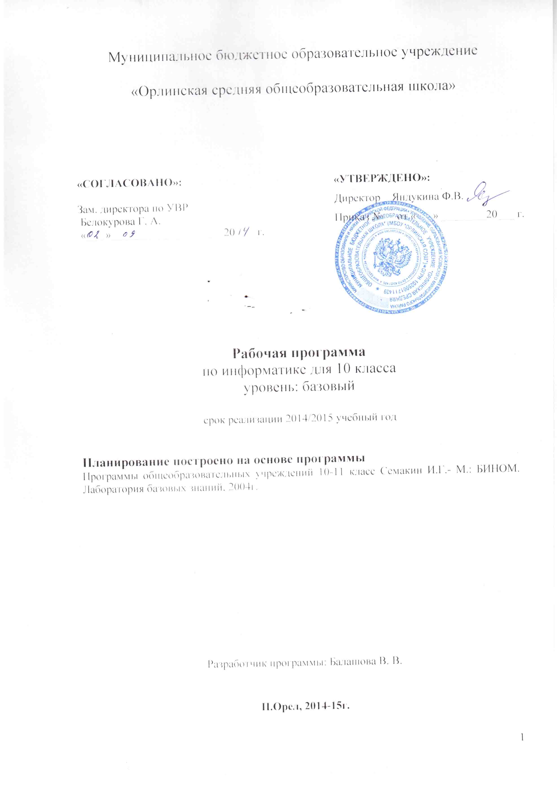

- ПОЯСНИТЕЛЬНАЯ ЗАПИСКА

Курс «Информатика и ИКТ» является общеобразовательным курсом базового уровня, изучаемым в 10 классе. Курс ориентирован на учебный план, объемом 35 учебных часов, согласно ФК БУП от 2004 года. Данный учебный курс осваивается учащимися после изучения базового курса «Информатика и ИКТ» в основной школе (в 8-9 классах).
Основными нормативными документами, определяющим содержание данного учебного курса, является «Стандарт среднего (полного) общего образования по Информатике и ИКТ. Базовый уровень» от 2004 года и Примерная программа курса «Информатика и ИКТ» для 10-11 классов (базовый уровень), рекомендованная Минобрнауки РФ.

- ОБЩАЯ ХАРАКТЕРИСТИКА УЧЕБНОГО ПРЕДМЕТА
Информатика – это наука о закономерностях протекания информационных процессов в системах различной природы, о методах, средствах и технологиях автоматизации информационных процессов. Она способствует формированию современного научного мировоззрения, развитию интеллектуальных способностей и познавательных интересов школьников; освоение базирующихся на этой науке информационных технологий необходимых школьникам, как в самом образовательном процессе, так и в их повседневной и будущей жизни.
Приоритетными объектами изучения в курсе информатики основной школы выступают информационные процессы и информационные технологии. Теоретическая часть курса строится на основе раскрытия содержания информационной технологии решения задачи, через такие обобщающие понятия как: информационный процесс, информационная модель и информационные основы управления.
Практическая же часть курса направлена на освоение школьниками навыков использования средств информационных технологий, являющееся значимым не только для формирования функциональной грамотности, социализации школьников, последующей деятельности выпускников, но и для повышения эффективности освоения других учебных предметов. В связи с этим, а также для повышения мотивации, эффективности всего учебного процесса, последовательность изучения и структуризация материала построены таким образом, чтобы как можно раньше начать применение возможно более широкого спектра информационных технологий для решения значимых для школьников задач.
Цели
Изучение информатики и информационных технологий в основной школе направлено на достижение следующих целей:
• освоение знаний, составляющих основу научных представлений об информации, информационных процессах, системах, технологиях и моделях;
• овладение умениями работать с различными видами информации с помощью компьютера и других средств информационных и коммуникационных технологий (ИКТ), организовывать собственную информационную деятельность и планировать ее результаты;
• развитие познавательных интересов, интеллектуальных и творческих способностей средствами ИКТ;
• воспитание ответственного отношения к информации с учетом правовых и этических аспектов ее распространения; избирательного отношения к полученной информации;
• выработка навыков применения средств ИКТ в повседневной жизни, при выполнении индивидуальных и коллективных проектов, в учебной деятельности, дальнейшем освоении профессий, востребованных на рынке труда.

- ЦЕННОСТНЫЕ ОРИЕНТИРЫ СОДЕРЖАНИЯ КУРСА
В основе учебно-воспитательного процесса лежат следующие ценности информатики:
Формирование умений фиксировать информацию об окружающем мире; искать, анализировать, критически оценивать, отбирать информацию; организовывать информацию; передавать информацию; проектировать объекты и процессы, планировать свои действия; создавать, реализовывать и корректировать планы. Приоритетными объектами изучения в курсе выступают информационные процессы и информационные технологии.
Теоретическая часть курса строится на основе раскрытия содержания информационной технологии решения задачи, через такие обобщающие понятия как: информационный процесс, информационная модель и информационные основы управления.
Практическая часть курса направлена на освоение школьниками навыков использования средств информационных технологий, являющееся значимым не только для формирования функциональной грамотности, социализации школьников, последующей деятельности выпускников, но и для повышения эффективности освоения других учебных предметов. В связи с этим, а также для повышения мотивации, эффективности всего учебного процесса, последовательность изучения и структуризация материала построены таким образом, чтобы как можно раньше начать применение возможно более широкого спектра информационных технологий для решения значимых для школьников задач.
В ходе освоения математического содержания обеспечиваются условия для достижения обучающимися следующих личностных, метапредметных и предметных результатов.
Личностными результатами обучающихся являются:
• формирование ответственного отношения к учению, готовности и способности, обучающихся к саморазвитию и самообразованию на основе мотивации к обучению и познанию;
• формирование целостного мировоззрения, соответствующего современному уровню развития науки и общественной практики;
• развитие осознанного и ответственного отношения к собственным поступкам; формирование коммуникативной компетентности в процессе образовательной, учебно-исследовательской, творческой и других видов деятельности.
Метапредметными результатами обучающихся являются:
• умение самостоятельно определять цели своего обучения, ставить и формулировать для себя новые задачи в учёбе и познавательной деятельности, развивать мотивы и интересы своей познавательной деятельности;
• владение основами самоконтроля, самооценки, принятия решений и осуществления осознанного выбора в учебной и познавательной деятельности;
• умение определять понятия, создавать обобщения, устанавливать аналогии, классифицировать, самостоятельно выбирать основания и критерии для классификации, устанавливать причинно-следственные связи, строить логическое рассуждение, умозаключение (индуктивное, дедуктивное и по аналогии) и делать выводы;
• умение создавать, применять и преобразовывать знаки и символы, модели и схемы для решения учебных и познавательных задач;
• смысловое чтение; умение осознанно использовать речевые средства в соответствии с задачей коммуникации;
• владение устной и письменной речью;
• формирование и развитие компетентности в области использования информационно-коммуникационных технологий (далее ИКТ - компетенции).

- МЕСТО ПРЕДМЕТА В УЧЕБНОМ ПЛАНЕ
Информатика-ХХI» - курс информатики для старших классов (10, 10-11 кл.), изучаемый после освоения учащимися базового курса информатики в основной школе. Владение базовым курсом достаточно в объеме Обязательного минимума по информатике, рекомендуемого Министерством образования РФ.
«Информатика-ХХI» - курс, ориентированный на старшие классы общеобразовательных средних школ, специализирующихся по дисциплинам образовательных областей Обществознание (история, обществознание, география, экономика) и Филология (русский и иностранные языки, литература). Кроме того, он может изучаться и в неспециализированных (общеобразовательных) классах.
- ПЛАНИРУЕМЫЕ РЕЗУЛЬТАТЫ ИЗУЧЕНИЯ КУРСА
Основные содержательные линии общеобразовательного курса базового уровня для старшей школы расширяют и углубляют следующие содержательные линии курса информатики в основной школе:
- Линию информация и информационных процессов (определение информации, измерение информации, универсальность дискретного представления информации; процессы хранения, передачи и обработка информации в информационных системах; информационные основы процессов управления);
- Линию моделирования и формализации (моделирование как метод познания: информационное моделирование: основные типы информационных моделей; исследование на компьютере информационных моделей из различных предметных областей).
- Линию информационных технологий (технологии работы с текстовой и графической информацией; технологии хранения, поиска и сортировки данных; технологии обработки числовой информации с помощью электронных таблиц; мультимедийные технологии).
- Линию компьютерных коммуникаций (информационные ресурсы глобальных сетей, организация и информационные услуги Интернет).
- Линию социальной информатики (информационные ресурсы общества, информационная культура, информационное право, информационная безопасность)
Центральными понятиями, вокруг которых выстраивается методическая система курса, являются «информационные процессы», «информационные системы», «информационные модели», «информационные технологии».
Содержание учебника инвариантно к типу ПК и программного обеспечения. Поэтому теоретическая составляющая курса не зависит от используемых в школе моделей компьютеров, операционных систем и прикладного программного обеспечения.

- КРАТКОЕ СОДЕРЖАНИЕ КУРСА.
Тема. Введение. Структура информатики.
Учащиеся должны знать:
- в чем состоят цели и задачи изучения курса в 10-11 классах
- из каких частей состоит предметная область информатики
Тема. Информация. Представление информации
Учащиеся должны знать:
- три философские концепции информации
- понятие информации в частных науках: нейрофизиологии, генетике, кибернетике, теории информации
- что такое язык представления информации; какие бывают языки
- понятия «кодирование» и «декодирование» информации
Тема. Информационные модели и структуры данных
Учащиеся должны знать:
- определение модели
- что такое информационная модель
- этапы информационного моделирования на компьютере
- что такое граф, дерево, сеть
- структура таблицы; основные типы табличных моделей
- что такое многотабличная модель данных и каким образом в ней связываются таблицы
Учащиеся должны уметь:
- ориентироваться в граф-моделях
- строить граф-модели (деревья, сети) по вербальному описанию системы
- строить табличные модели по вербальному описанию системы
Тема. Интернет как информационная система
Учащиеся должны знать:
- назначение коммуникационных служб Интернета
- назначение информационных служб Интернета
- что такое прикладные протоколы
- основные понятия WWW: web-страница, web-сервер, web-сайт, web-браузер, HTTP-протокол, URL-адрес
- что такое поисковый каталог: организация, назначение
- что такое поисковый указатель: организация, назначение
Учащиеся должны уметь:
- работать с электронной почтой
- извлекать данные из файловых архивов
- осуществлять поиск информации в Интернете с помощью поисковых каталогов и указателей.
Тема. Web-сайт.
Учащиеся должны знать:
- какие существуют средства для создания web-страниц
- в чем состоит проектирование web-сайта
- что значит опубликовать web-сайт
- возможности текстового процессора по созданию web-страниц
Учащиеся должны уметь:
- создать несложный web-сайт с помощью MS Word
Тема. Социальная информатика
Учащиеся должны знать:
- что такое информационные ресурсы общества
- из чего складывается рынок информационных ресурсов
- что относится к информационным услугам
- в чем состоят основные черты информационного общества
- причины информационного кризиса и пути его преодоления
- какие изменения в быту, в сфере образования будут происходить с формированием информационного общества
- основные законодательные акты в информационной сфере
- суть Доктрины информационной безопасности Российской Федерации
Учащиеся должны уметь:
- соблюдать основные правовые и этические нормы в информационной сфере деятельности

- ТЕМАТИЧЕСКОЕ ПЛАНИРОВАНИЕ
10 класс

N  п/п | Дата проведения | Название темы | Раздел учебника | Количество часов
 |  |  |  | Теория | Практика
1. |  | Введение. ТБ и ПБ в кабинете информатики. Структура информатики | Предисловие, §1.1 | 1 | -
2. |  | Работа в среде MS Windows: работа с окнами, папками, файлами, объектами | - | - | 1
3. |  | Теоретическая информатика | §1.2 | 1 | -
4. |  | Работа с MS Word. Ввод, редактирование и форматирование текстов | - | - | 1
5. |  | Средства информатизации и информационные технологии | §1.3, §1.4 | 1 | -
6. |  | Работа с MS Word. Шрифты, оформление текста | - | - | 1
7. |  | Информационные ресурсы. Национальные информационные ресурсы России | §1.5, §1.6 | 1 | -
8. |  | Работа с MS Word. Вставка объектов. Работа с таблицами | - | - | 1
9. |  | Итоговая работа с текстовым процессором MS Word | - | - | 1
10. |  | История и развитие компьютерных телекоммуникаций. Технические и программные ресурсы Интернет | §2.1, §2.2 | 1 | -
11. |  | Оформление конспекта по теме «Компьютерные телекоммуникации» средствами MS Word | - | - | 1
12. |  | Как работает Сеть. Информационные услуги Интернет | §2.3, §2.4 | 1 | -
13. |  | Работа с электронной почтой и телеконференциями | - | - | 1
14. |  | Основные понятия World Wide Web. Работа с браузером WWW | §2.5, §2.6 | 1 | -
15. |  | Работа с броузером, просмотр Web-страниц | - | - | 1
16. |  | Поисковая служба Интернет. Поиск информации в WWW | §2.7,§2.8 | 1 | -
17. |  | Сохранение загруженных Web-страниц | - | - | 1
18. |  | Работа с поисковыми системами | - | - | 1
19. |  | Создание Web-сайтов | §2.9 | 1 | -
20. |  | Сохранение загруженных Web-страниц | - | - | 1
21. |  | Итоговое творческое задание на работу с Интернет | - | - | 1
22. |  | Компьютерное информационное моделирование. Основные понятия системологии | §3.1,§3.2 | 1 | -
23. |  | Знакомство с пакетом презентаций PowerPoint | - | - | 1
24. |  | Оформление презентации на тему «Модели и системы» | - | - | 1
25. |  | О типах связи и системах управления | §3.3 | 1 | -
26. |  | Инструментальные средства для рисования в MS Word | - | - | 1
27. |  | Графы и сети. Иерархические структуры и деревья | §3.4, §3.5 | 1 | -
28. |  | Построение моделей систем на графах | - | - | 1
29. |  | Описание иерархических систем | - | - | 1
30. |  | Табличная организация данных | §3.6 | 1 | -
31. |  | Построение табличных информационных моделей средствами MS Word | - | - | 1
32. |  | Социальная информатика. Понятие информационного общества. (Выдать тему для реферата) | §6.1, §6.2, §6.3 | 1 | -
33. |  | Вопросы информационной безопасности и правые акты в информационной сфере | §6.4 §6.5 | 1 | -
34. |  | Защита рефератов по вопросам социальной информатики | - | - | 1
35. |  | Резерв времени
8. ПЕРЕЧЕНЬ СРЕДСТВ ИКТ,
ИСПОЛЬЗУЕМЫХ ДЛЯ РЕАЛИЗАЦИИ ПРОГРАММЫ
Аппаратные средства
▪ Компьютер – универсальное устройство обработки информации; основная конфигурация современного компьютера обеспечивает учащемуся мультимедиавозможности: видео-изображение, качественный стереозвук в наушниках, речевой ввод с микрофона и др.
▪ Принтер – позволяет фиксировать на бумаге информацию, найденную и созданную учащимися или учителем. Для многих школьных применений необходим или желателен цветной принтер. В некоторых ситуациях очень желательно использование бумаги и изображения большого формата.
▪ Телекоммуникационный блок, устройства, обеспечивающие подключение к сети – дает доступ к российским и мировым информационным ресурсам, позволяет вести переписку с другими школами.
▪ Устройства для ручного ввода текстовой информации и манипулирования экранными объектами – клавиатура и мышь (и разнообразные устройства аналогичного назначения). Особую роль специальные модификации этих устройств играют для учащихся с проблемами двигательного характера, например, с ДЦП.
▪ Устройства для записи (ввода) визуальной и звуковой информации: сканер; фотоаппарат; аудио и видео магнитофон – дают возможность непосредственно включать в учебный процесс информационные образы окружающего мира. В комплект с наушниками входит индивидуальный микрофон для ввода речи учащегося.
Программные средства
▪ Операционная система.
▪ Файловый менеджер (в составе операционной системы или др.).
▪ Антивирусная программа.
▪ Программа-архиватор.
▪ Клавиатурный тренажер.
▪ Интегрированное офисное приложение, включающее текстовый редактор, растровый и векторный графические редакторы, программу разработки презентаций и электронные таблицы.
▪ Звуковой редактор.
▪ Простая система управления базами данных.
▪ Виртуальные компьютерные лаборатории.
▪ Мультимедиа проигрыватель (входит в состав операционных систем или др.).
▪ Система программирования.
▪ Почтовый клиент (входит в состав операционных систем или др.).
▪ Браузер (входит в состав операционных систем или др.).
▪ Программа интерактивного общения
▪ Простой редактор Web-страниц
ПЕРЕЧЕНЬ УЧЕБНО-МЕТОДИЧЕСКОГО ОБЕСПЕЧЕНИЯ
Для реализации рабочей программы используется учебно-методический комплект, включающий:
1. И. Семакин, Е.Хеннер. ИНФОРМАТИКА, М.: Бином, Лаборатория знаний, 2003.
2. Набор цифровых образовательных ресурсов (ЦОР) (включен в Единую коллекцию ЦОР).

Критерии оценивания
Оценка устного ответа учащихся
Отметка "5" ставится в случае: 1. Знания, понимания, глубины усвоения обучающимся всего объёма программного материала. 2. Умения выделять главные положения в изученном материале, на основании фактов и примеров обобщать, делать выводы, устанавливать межпредметные и внутрипредметные связи, творчески применяет полученные знания в незнакомой ситуации. 3. Отсутствие ошибок и недочётов при воспроизведении изученного материала, при устных ответах устранение отдельных неточностей с помощью дополнительных вопросов учителя, соблюдение культуры устной речи.
Отметка "4": 1.Знание всего изученного программного материала. 2. Умений выделять главные положения в изученном материале, на основании фактов и примеров обобщать, делать выводы, устанавливать внутрипредметные связи, применять полученные знания на практике. 3. Незначительные (негрубые) ошибки и недочёты при воспроизведении изученного материала, соблюдение основных правил культуры устной речи.
Отметка "3" (уровень представлений, сочетающихся с элементами научных понятий): 1. Знание и усвоение материала на уровне минимальных требований программы, затруднение при самостоятельном воспроизведении, необходимость незначительной помощи преподавателя. 2. Умение работать на уровне воспроизведения, затруднения при ответах на видоизменённые вопросы. 3. Наличие грубой ошибки, нескольких негрубых при воспроизведении изученного материала, незначительное несоблюдение основных правил культуры устной речи.
Отметка "2": 1. Знание и усвоение материала на уровне ниже минимальных требований программы, отдельные представления об изученном материале. 2. Отсутствие умений работать на уровне воспроизведения, затруднения при ответах на стандартные вопросы. 3. Наличие нескольких грубых ошибок, большого числа негрубых при воспроизведении изученного материала, значительное несоблюдение основных правил культуры устной речи.

Оценка самостоятельных письменных и контрольных работ.
Отметка "5" ставится, если ученик: 1. Выполнил работу без ошибок и недочетов. 2. Допустил не более одного недочета.
Отметка "4" ставится, если ученик выполнил работу полностью, но допустил в ней: 1. Не более одной негрубой ошибки и одного недочета. 2. Или не более двух недочетов.
Отметка "3" ставится, если ученик правильно выполнил не менее 2/3 работы или допустил: 1. Не более двух грубых ошибок. 2. Или не более одной грубой и одной негрубой ошибки и одного недочета. 3. Или не более двух-трех негрубых ошибок. 4. Или одной негрубой ошибки и трех недочетов. 5. Или при отсутствии ошибок, но при наличии четырех-пяти недочетов.
Отметка "2" ставится, если ученик: 1. Допустил число ошибок и недочетов превосходящее норму, при которой может быть выставлена оценка "3".2. Или если правильно выполнил менее половины работы.

